UTICAJ NAČINA ZAGREVANJA KOD HIDRODESTILACIJE PLODA KLEKE (JUNIPERUS COMMUNIS L.) NA HEMIJSKI SASTAV ETARSKOG ULJA

Izvod
Etarska ulja su aromatične, isparljive složene smeše različitih jedinjenja, najviše ugljovodonika (monoterpena i seskviterpena) i oksigenovanih ugljovodonika. Etarsko ulje ploda kleke ima široku primenu i veliku tržišnu vrednost zahvaljujući svojim značajnim antimikrobnim aktivnostima. Koristi se u medicini, veterini, prehrambenoj, kozmetičkoj i farmaceutskoj industriji. Najčešće se dobija hidrodestilacijom, tehnikom za izdvajanje supstanci koje se ne mešaju ili vrlo slabo mešaju sa vodom i koje su nestabilne na tački ključanja. Ona obezbeđuje visok kvalitet etarskog ulja i predstavlja relativno jednostavan, bezbedan proces koji je u skladu sa zaštitom životne sredine. Klasična hidrodestilacija sa električnim zagrevanje (HD) unapređena je uvođenjem mikrotalasnog zračenja – mikrotalasna hidrodestilacija (MHD). Ispitivane su HD i MHD etarskog ulja ploda kleke pri različitim brzinama hidrodestilacije. Nije primećena razlika u kvalitativnom hemijskom sastavu etarskog ulja dobijenog pomoću obe tehnike, ali one imaju uticaj na kvantitativan hemijski sastav (promenu masenih udela), manji kod lakoisparljivih komponenti, srednji kod teškoisparljivih komponenti i veći kod srednjeisparljivih komponenti etarskog ulja.

Ključne riječi: plod kleke, etarsko ulje, mikrotalasna hidrodestilacija, hemijski sastav

UVOD

Kleka (Juniperus communis L.) iz roda Cupressaceae prirodno raste najviše u sledećim oblastima Srbije: na Kosovu i Metohiji (planine Šara, Mokra gora, Rogozna i Kopaonik), u okolini Užica, Bajine Bašte, Priboja i Prijepolja. To je malo stubasto drvo ili četinarski zimzeleni žbun. Njeni plodovi su bobice, kojima treba dve godine da sazru. Zrele bobice se beru u jesen i suše u hladu (da se izbegne gubitak etarskog ulja) za dalje korišćenje. Plod kleke se koristi u tradicionalnoj medicini za ublažavanje bolova, upalu bešike i nadutost. Preradom zrelih plodova kleke (Fructus Juniperi) mogu se dobiti: etarsko ulje, ekstrakti, vodene smeše, alkoholne smeše, aromatizovani napici, prirodni alkoholni destilat karakterističnog mirisa i ukusa, đubrivo organskog porekla i/ili briketi. Etarsko ulje kleke je najvažniji bioaktivan sastojak, koji ima široku primenu i visoku komercijalnu vrednost zbog značajnog antibakterijskog i antivirusnog dejstva. Koristi se u medicini, veterini, prehrambenoj, kozmetičkoj i farmaceutskoj industriji [1,2].

Etarsko ulje iz ploda kleke obično se dobija hidrodestilacijom. Ovaj metod je jednostavan, bezbedan za izvođenje, ne zagađuje životnu sredinu i njime se proizvodi etarsko ulje visokog kvaliteta, pa se najviše koristi i u laboratorijskim istraživanjima i u industrijskoj proizvodnji [3,4]. Radni uslovi utiču i na prinos i na sastav, kao i na brzinu procesa. Tokom poslednje decenije klasična hidrodestilacija sa električnim grejanjem (HD) je unapređena uvođenjem tehnike mikrotalasnog zračenja za zagrevanje vodene suspenzije biljnog materijala. Ovaj metod je zasnovan na kapacitetu jedinjenja da prime miktotalasnu energiju. Mikrotalasna hidrodestilacija (MHD) je široko korišćena za izdvajanje etarskog ulja iz raznih biljnih materijala [5,6,7]. Ipak, ova moderna tehnika izdvajanja je tek nedavno primenjena za izdvajanje etarskog ulja iz ploda kleke [8]. U radu su upoređeni delimični hemijski sastavi etarskog ulja ploda kleke dobijenog pomoću dve tehnike pri različitim brzinama destilacije.

MATERIJAL I METODE RADA

Za eksperimente su koriščeni zreli plodovi kleke ubrani na južnim padinama Rogozne u 2011. godini. Očišćeni plodovi su sušeni prirodnim provetravanjem i stavljeni u višeslojne papirne kese. One su uskladištene u mračnu, suvu prostoriju na sobnoj temperaturi, sa mogućnošću povremenog provetravanja, kako bi se izbegla fermentacija ploda. Usitnjavanje plodova kleke obavljeno je klasičnim mlevenjem suvih plodova u blenderu (Bosh, 500 W). Odmerena mlevena masa (300 g) prebačena je u balone od 2 l uz dodatak destilovane vode (900 g) tako da se postigne odnos masa kleka−voda (hidromodul) 1:3.

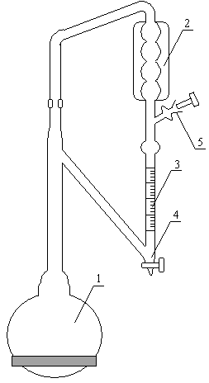
Slika 1. Aparatura za hidrodestilaciju tipa Klevendžer
Figure 1 Clevenger apparatus for hydrodistillation
1) balon za destilaciju sa nastavkom, 2) kondenzator (hladnjak), 3) graduisana cev za merenje zapremine etarskog ulja, 4) slavina i 5) odvazdušenje sa brušenim zapušačem [9]

Hidrodestilacije su izvedene standardnim postupkom na laboratorijskoj aparaturi tipa Klevendžer (Clevenger), prikazanoj na slici 1. Po sklapanju aparature, puštana je voda za hlađenje i uključivano grejanje. Nakon pojave kondenzovanih kapi etarskog ulja koje se, kao lakše od vode, zadržava u graduisanoj cevi za merenje njegove zapremine, počinje očitavanje zapremine izdvojenog etarskog ulja u odabranim vremenskim intervalima. Obično su na početku periodi po 5 min (do 30 min), zatim po 10 min (do 60 min), po 30 min (do 120 min) i kasnije po 60 min (do kraja hidrodestilacije). Kondenzovana (kohobaciona) voda prolazi kroz etarsko ulje i preko povratne cevi recirkuliše. Eksperimenti su izvođeni u trajanju do 6 h. Na kraju je, po očitavanju ukupne zapremine izdvojenog etarskog ulja, ono ispuštano preko slavine u odgovarajuće staklene posude (vijale) u kojima je čuvano u frižideru do hemijske analize uz dodavanje anhidrovanog natrijum−sulfata radi uklanjanja zaostale vode.

Kod HD korišćen je standardni električni grejač, dok je kod MHD upotrebljena mikrotalasna pećnica (maksimalna snaga 900 W, učestanost 50 Hz) prilagođena da u nju stane balon za destilaciju na koji je postavljena navedena aparatura. Kod oba načina zagrevanja podešavanjem snage grejača ostvaren je intenzitet zagrevanja potreban za željenu brzinu destilacije (iskazanu zapreminskim protokom kondenzovane, tj. kohobacione vode jer je on direktno srazmeran intenzitetu zagrevanja) u rasponu od 3 do 9 ml/min.

Hemijski sastav etarskog ulja određivan je gasnom hromatografijom sa plameno−jonizujućim detektorom (GC/FID) i gasnom hromatografijom sa masenom spektrometrijom (GC/MS). Analize su rađene na Agilent Technologies gasnom hromatografu, model 7890A (Agilent Technologies Co. Ltd, Shanghai Branch Company, Shanghai, China), opremljenom split-splitless injektorom i automatskim semplerom za tečnosti (ALS), povezanim sa HP-5 silika kapilarnom kolonom (30 m x 0.32 mm, debljina filma 0.25 µm) i podešenim sa plameno−jonizujućim detektorom (FID). Kao noseći gas korišćen je vodonik protoka 1 ml/min na 210 °C (režim konstantnog pritiska), temperatura injektora iznosila je 220 °C, detektora 240 °C, dok je temperatura kolone linearno programirana od 60 do 240 °C (pri brzini od 3 °/min), i održavana izotermski na 240 °C sledećih 10 minuta. Rastvori etarskih ulja u etanolu (~1%) injektirani su pomoću ALS (1 µl, split-režim, 1:30). Procentni izveštaji, dobijeni kao rezultat standardne obrade hromatograma, korišćeni su kao osnova za kvantifikaciju. Kvantifikacija je postignuta metodom normalizacije, prema preporuci iz standarda ISO 8897:2010.

Isti hromatografski analitički uslovi kao navedeni za GC/FID, korišćeni su i za potrebe GC/MS sa kapiralnom kolonom HP−5MS (30 m x 0.25 mm, debljina filma 0.25 µm), korišćenjem HP G 1800C GCD Series II Electron Ionization Detector (EID) sistema (Hewlett−Packard, Palo Alto, CA, USA). Umesto vodonika, helijum je korišćen kao noseći gas. Temperatura transfer linije iznosila je 240 °C. Maseni spektri snimani su u EI režimu (70 eV), u opsegu m/z 40−400. Rastvori uzoraka u etanolu (~1 %) injektirani su pomoću ALS (1 µl, split-režim, 1:30). Sastojci su identifikovani poređenjem njihovih masenih spektara sa onim iz Wiley275 i NIST/NBS baza podataka, korišćenjem različitih načina pretrage, Probability Merge Search (PBM) prisutnom u instrumentu G1701DA. ver. D.00.00.38 data station software i NIST 2.0. Eksperimentalne vrednosti za retenciona vremena određene su korišćenjem kalibrisanog programa Automated Mass Spectral Deconvolution and Identification System Software (AMDIS ver.2.64), poređene su sa onima iz dostupne literature i korišćene su kao dodatno sredstvo da potvrde MS nalaze [10].

REZULTATI I DISKUSIJA

U tabeli 1. prikazan je delimičan hemijski sastav etarskog ulja kleke kroz odabranih 18 komponenti (od ukupno određenih 47 komponenti) čiji je maseni udeo veći od 0,5 %, u zavisnosti od načina zagrevanja (HD i MHD) i brzine hidrodestilacije iskazane zapreminskim protokom kondenzovane (kohobacione) vode (3, 6 i 9 ml/min) [11,12].

Tabela 1. Uticaj načina zagrevanja kod hidrodestilacije ploda kleke (Juniperus communisL)
na delimičan hemijski sastav etarskog ulja pri različitim brzinama hidrodestilacije
Table 1 Influence of the heating type at the hydrodistillation of juniper berries (Juniperus communis L.)
on an incomplete chemical composition of essential oil at various hydrodistillation rates
Delimičan hemijski sastav (mas. %) / Incomplete chemical composition (mass %)
Komponenta / Component |  | HD |  | MHD
 |  | Brzina destilacije / Hydrodistillation rate (ml/min)
 |  | 3 | 6 | 3 | 6 | 9
α-tujen | M* | 1,82 | 1,67 | 1,72 | 1,7 | 1,55
α-pinen | M | 27,00 | 25,27 | 26,59 | 26,88 | 27,03
sabinen | M | 18,45 | 18,52 | 17,64 | 19,52 | 19,59
β-pinen | M | 1,76 | 1,66 | 1,84 | 1,95 | 1,85
mircen | M | 12,95 | 12,29 | 14,36 | 14,29 | 14,08
∑LI** |  | 61,98 | 59,41 | 62,15 | 64,34 | 64,10
α-terpinen | M | 0,95 | 0,78 | 1,16 | 0,86 | 0,62
limonen | M | 2,73 | 2,54 | 2,97 | 2,84 | 2,73
γ-terpinen | M | 1,77 | 1,5 | 2,2 | 1,66 | 1,25
terpinolen | M | 1,45 | 1,35 | 1,63 | 1,47 | 1,34
terpinen-4-ol | OM | 2,82 | 2,96 | 4,40 | 3,47 | 2,52
∑SI |  | 9,72 | 9,13 | 12,36 | 10,30 | 8,46
β-elemen | S | 1,85 | 2,04 | 1,56 | 1,58 | 1,84
(E)-kariofilen | S | 2,05 | 2,34 | 1,92 | 1,9 | 2,12
γ-elemene | S | 3,43 | 3,67 | 3,11 | 2,88 | 3,25
α-humulen | S | 2,13 | 2,31 | 1,96 | 1,92 | 2,08
germakren D | S | 9,03 | 10,09 | 7,93 | 8,63 | 9,33
biciklogermakren | S | 1,31 | 1,44 | 1,11 | 0,9 | 1,12
δ-kadinen | S | 1,50 | 1,67 | 1,19 | 1,09 | 1,07
germakren B | S | 1,58 | 1,67 | 1,46 | 1,53 | 1,53
∑TI |  | 22,88 | 25,23 | 20,24 | 20,43 | 22,34
 | M | 68,88 | 65,58 | 70,11 | 71,17 | 70,04
 | S | 22,88 | 25,23 | 20,24 | 20.43 | 22,34
 | OM | 2,82 | 2.96 | 4,40 | 3,47 | 2,52
∑ ugljovodonici |  | 91,76 | 90.81 | 90,35 | 91,60 | 92,38
∑oksigenovani ugljovodonici |  | 2,82 | 2,96 | 4,40 | 3,47 | 2,52
∑ |  | 94,58 | 93,77 | 94,75 | 95,07 | 94,90
*M − monoterpenski ugljovodonici, OM − oksigenovani monoterpeni, S – seskviterpeneski ugljovodonici
**LI − lakoisparljive, SI − srednjeisparljive i TI – teškoisparljive komponente

Odabrane komponente predstavlјaju približno 94−95 % etarskog ulјa. Glavni sastojci ovih etarskih ulјa su monoterpenski (65,58−71,17%) i seskviterpenski (20,24−25,23 %) uglјovodonici, dok je sadržaj oksigenovanih monoterpenskih ugljovodonika (samo terpinen-4-ol: 2,52−4,40 %) znatno manji. Prema tome, ukupni sadržaj ugljovodonika je 90,35−92,38 %. Komponente su prikazane u redosledu pojavlјivanja iz GC kolone, tj prema isparljivosti (tački ključanja) koja ne zavisi od brzine destilacije, posebno kod nemešljivih komponenti.

Redom su zastupljene:
a) lakoisparljive komponente, koje čine monoterpenski uglјovodonici (tačka klјučanja 153−167 ºC): α-tujen, α-pinen, sabinen, β-pinen i mircen, ukupno 59,41−64,34 %, a najviše α-pinen (25,27−27,03 %), sabinen (17,64−19,59 %) i mircen (12,29−14,36 %);

b) srednjeisparljive komponente, koje čine monoterpenski uglјovodonici (tačka klјučanja 173−185 ºC): α-terpinen, limonen, γ-terpinen i terpinolen i oksigenovani monoterpenski ugljovodonik: terpinen-4-ol (tačka klјučanja 212 ºC), ukupno 8,46−12,36 %, a najviše limonen (2,54−2,97 %) i terpinen-4-ol (2,52−4,40 %); i
c) teškoisparljive komponente, koje čine seskviterpenski uglјovodonici (tačka klјučanja 252−288 °C): β-elemene, (E)-kariofilen, γ-elemen, α-humulen, germakren D, biciklogermakren, δ-kadinen i germakren B, ukupno 20,24−25,23 %, a najviše germakren D (7,93−10,09 %) i γ-elemen (2,88−3,67) [13].

Na slikama 2 i 3 predstavljena je zavisnost hemijskog sastava lakoisparljivih komponenti iskazanog masenim udelima od načina zagrevanja (HD i MHD) pri različitim brzinama hidrodestilacije (3 i 6 ml/min). Pri manjoj brzini hidrodestilacije ukupni maseni udeli za HD i MHD su približni, 61,98 ~ 62,15 % (razlika samo 0,17 %). Kod prve tri komponente: α-tujena, α-pinena i sabinena vrednosti su veće za HD, dok je kod preostale dve: β-pinena i mircena obrnuto, tj. vrednosti su veće za MHD. Za razliku od navedenog, pri većoj brzini hidrodestilacije kod svih komponenti prisutno je povećenje masenih udela za MHD, što rezultira značajnim porastom ukupnog masenog udela, HD : MHD – 59,41 ˂ 64,34 % (razlika 4,93 %). To znači da dobro poznat uticaj mikrotalasnog zračenja da povećava oslobađanje isparljivih jedinjenje iz biljnih organa dolazi do izražaja tek pri većoj brzini hidrodestilacije (6 ml/min).

Slike 4 i 5 prikazuju zavisnost hemijskog sastava srednjeisparljivih komponenti iskazanog masenim udelima od načina zagrevanja (HD i MHD) pri različitim brzinama destilacije (3 i 6 ml/min). Pri manjoj brzini destilacije, za razliku od lakoisparljivih komponenti, povećani su maseni udeli svih komponenti (najviše terpinen-4-ola koji je zbog svoje bioaktivnosti najvažnija komponenta u ovom opsegu) kod MHD, tako da je odnos ukupnih masenih udela HD : MHD − 9,72 ˂ 12,36 % (razlika 2,64 %). Isto se dešava i pri većoj brzini destilacije, gde su, kao i kod lakoisparljivih komponenti, povećani maseni udeli svih komponenti kod MHD, ali manje u odnosu na brzinu destilacije 3 ml/min, pa je odnos ukupnih masenih udela HD : MHD − 9,13 ˂ 10,30 % (razlika 1,17 %). Pomenuti uticaj mikrotalasne enegije kod srednjeisparljivih komponenti iskazuje se pri obe brzine destilacije. Veći uticaj na porast ukupnog maseneog udela pri manjoj brzini je posledica neočekivano približnih ukupnih masenih udela lakoisparljivih komponenti pri manjoj brzini destilacije, tj. neočekivanom odsustvu uticaja mikrotalasnog zračenja kod lakoisparljivih komponenti pri manjoj brzini destilacije.

Na slikama 6 i 7 pokazana je zavisnost hemijskog sastava teškoisparljivih komponenti iskazanog masenim udelima od načina zagrevanja (HD i MHD) pri različitim brzinama destilacije (3 i 6 ml/min). Pri manjoj brzini smanjeni su maseni udeli svih komponenti kod MHD, tako da je odnos ukupnih masenih udela HD : MHD – 22,88 ˃ 20,24 % (razlika 2,64 %). Isto smanjenje masenih udeli svih komponenti kod MHD zapaža se i pri većoj brzini, gde je odnos ukupnih masenih udela HD : MHD – 25,238 ˃ 20,43 % (razlika 4,80 %). Ovo je posledica pomenutog uticaja mikrotalasne enegije na povećano oslobađanje lakoisparljivih i srednjeisparljivih komponenti, što dovodi do suprotne promene kod teškoisparljivih komponenti. Takođe je bitno i to što je vreme MHD bilo znatno kraće u odnosu na HD, pa za deo teškoisparljivih komponenti nije bilo dovoljno vremena za izdvajanje.

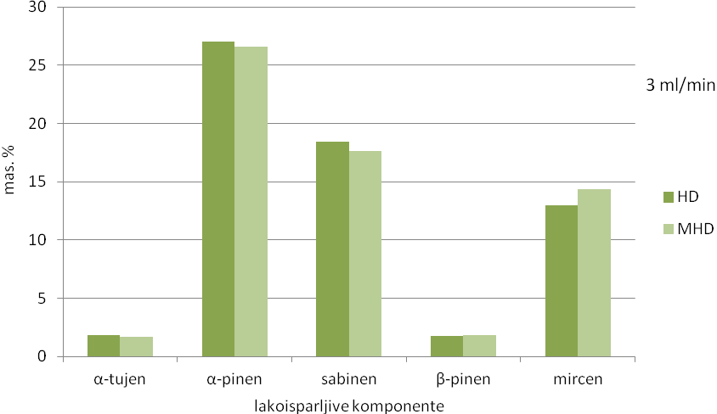
Slika 2. Uticaj načina zagrevanja na hemijskih sastav lakoisparljivih komponenti
pri brzini hidrodestilacije 3 ml/min
Figure 2 Influence of the heating type on a chemical composition of high volatile components at hydrodistillation rate 3 ml/min

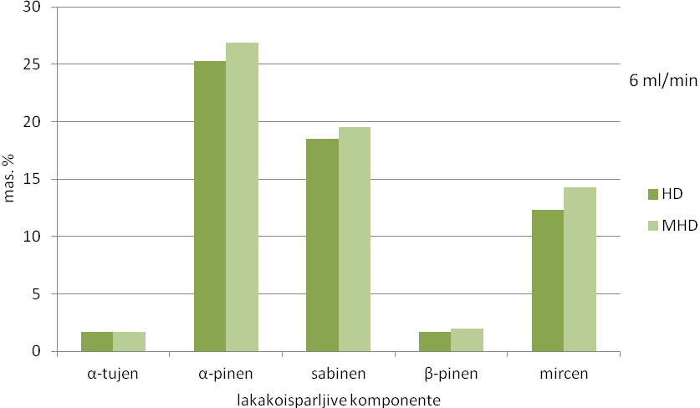
Slika 3. Uticaj načina zagrevanja na hemijski sastav lakoisparljivih komponenti
pri brzini hidrodestilacije 6 ml/min
Figure 3 Influence of the heating type on a chemical composition of high volatile components at hydrodistillation rate 6 ml/min
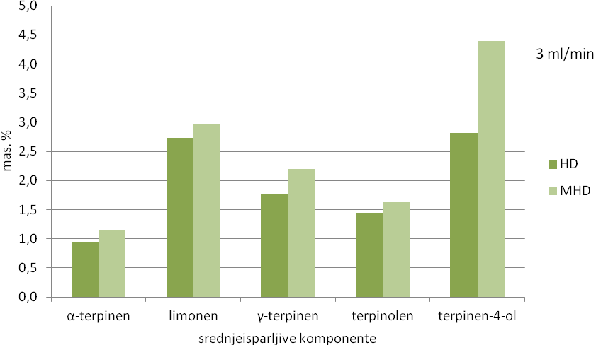
Slika 4. Uticaj načina zagrevanja na hemijski sastav srednjeisparljivih komponenti
pri brzini hidrodestilacije 3 ml/min
Figure 4 Influence of the heating type on a chemical composition of medium volatile components at hydrodistillation rate 3 ml/min

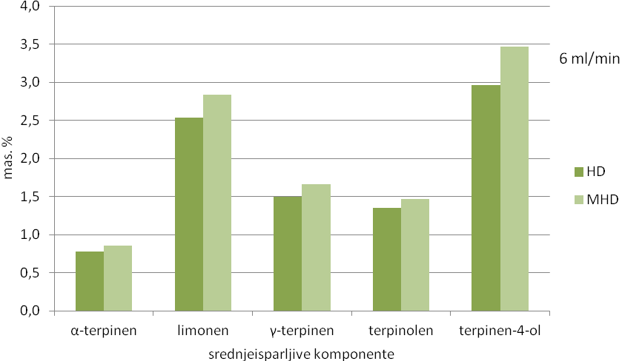
Slika 5. Uticaj načina zagrevanja na hemijski sastav srednjeisparljivih komponenti
pri brzini hidrodestilacije 6 ml/min
Figure 5 Influence of the heating type on a chemical composition of medium volatile components at hydrodistillation rate 6 ml/min

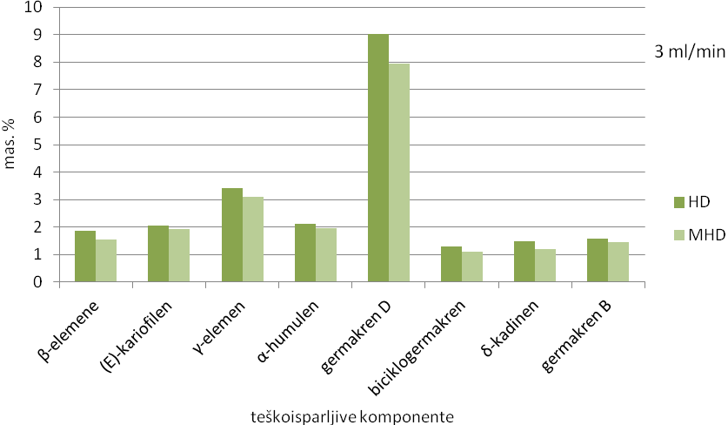
Slika 6. Uticaj načina zagrevanja na hemijski sastav teškoisparljivih komponenti
pri brzini hidrodestilacije 3 ml/min
Figure 6 Influence of the heating type on a chemical composition of low volatile components
at hydrodistillation rate 3 ml/min

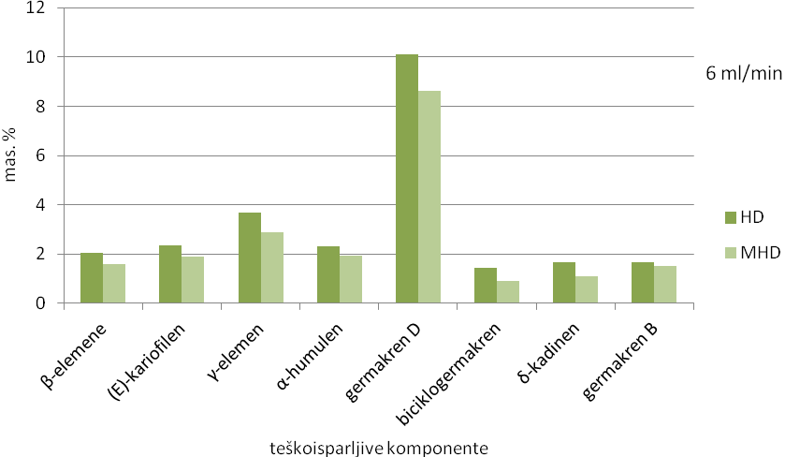
Slika 7. Uticaj načina zagrevanja na hemijski sastav teškoisparljivih komponenti
pri brzini hidrodestilacije 6 ml/min
Figure 7 Influence of the heating type on a chemical composition of low volatile components
at hydrodistillation rate 6 ml/min

ZAKLJUČAK

Nije primećena razlika u kvalitativnom hemijskom sastavu etarskog ulja dobijenog pomoću HD I MHD jer su komponente u delimičnom hemijskom sastavu koji čini oko 95 % masenog udela iste (tabela 1.), dok se ukupni hemijski sastavi neznatno razlikuju (2 komponente zanemarljivog masenog udela od ukupno 47 određenih komponenti). Za razliku od navedenog, one imaju uticaj na kvantitativan hemijski sastav (promenu masenih udela). Način zagrevanja ima najmanji uticaj na kvantitativnu promenu hemijskog sastava kod lakoisparljivih komponenti (za obe brzine destilacije prosek 4,3 %), srednji kod teškoisparljivih komponenti (prosek 18,4 %) i najveći kod srednjeisparljivih komponenti (prosek 20,0 %).

LITERATURA

- Stanković M., V. Veljković i M. Lazić: Bioaktivni proizvodi iz ploda kleke (Juniperus communis L.), Monografija, Univerzitet u Nišu, Tehnološki fakultet Leskovac, 1994.
- Veljković V. and B. Stanković: The Encyclopedia of Food Science and Nutrition, 2nd ed. (Eds: B. Caballero, L. Trugo,), Academic Press, London, (2003) 3098–3107.
- Butkienë R, Nivinskienë O., Mockutë D.: Chemical composition of unripe and ripe berry essential oils of Juniper communis L. growing in Vilnius district, Chemija, 15 (2004), 57–63.
- Milojević S., Stanković T., Palić R., Lazić M., Veljković V.: (2008), Kinetics of distillation of essential oil from comminnted ripe juniper berries (Juniperus communis L.), Biochem. Eng. J. 3 (2004), 574−553.
- Flórez N., Conde E., Domínguez H.: Microwave assisted water extraction of plant compounds, J. Chem. Technol. Biotechnol., (2014), DOI: 10.1002/jctb.4519
- Tigrine-Kordjani N., Meklatib B., Chemat F.: Contribution of microwave accelerated distillation in the extraction of the essential oil of Zygophyllum album L., Phytochem. Anal. 22 (2011), 1–9.
- Wang H.W., Liu Y.Q., Wei S.L., Yan Z.J. and Lu K.: Comparison of microwave-assisted and conventional hydrodistillation in the extraction of essential oils from mango (Mangifera indica L.) flowers, Molecules 15 (2010), 7715–7723.
- Pavićević V., Marković M., Milojević S., Ristić M., Povrenović D., Veljković V. (2016), Microwave-assisted hydrodistillation of juniper berry essential oil: kinetic modeling and chemical composition, J. Chem. Technol. Biot., 91(4) (2010), 883−891.
- Milojević S.: Kinetika hidrodestilacije, karakterizacija i frakcionisanje etarskog ulja ploda kleke (Juniperus communis L.), doktorska disertacija, Univerzitet u Beogradu, Tehnološko-metalurški fakultet, 2011.
- Adams R.P.: Identification of Essential Oil Components by Gas Chromatography/Mass Spectrometry, 4th Ed., Allured Publishing Corporation, (2007)
- Simić S.: Karakterizacija etarskog ulja ploda kleke (Juniperus communis L.) dobijenog hidrodestilacijom električnim grejanjem, diplomski rad, Univerzitet u Beogradu, Tehnološko−metalurški fakultet, 2011.
- Simić M.: Karakterizacija etarskog ulja ploda kleke (Juniperus communis L.) dobijenog hidrodestilacijom mikrotalasnim grejanjem, diplomski rad, Univerzitet u Beogradu, Tehnološko−metalurški fakultet, 2011.
- Pavićević V.: Bezotpadna tehnologija prerade ploda kleke (Juniperus communis L.), doktorska disertacija, Univerzitet u Beogradu, Tehnološko−metalurški fakultet, 2016.

